

Муниципальное образование "город Железногорск" Курской области
КОНТРОЛЬНО-СЧЁТНАЯ ПАЛАТА
города Железногорска Курской области
307170 Курская область, г. Железногорск, ул. Рокоссовского, дом 56 тел.(факс):8(47148)7-71-14

25 ноября 2019 года № 51

ЗАКЛЮЧЕНИЕ
на проект решения Железногорской городской Думы
«О бюджете города Железногорска на 2020 год
и на плановый период 2021 и 2022 годов»

- ОБЩИЕ ПОЛОЖЕНИЯ

Заключение Контрольно-счетной палаты города Железногорска на проект решения Железногорской городской Думы «О бюджете города Железногорска на 2020 год и на плановый период 2021 и 2022 годов» (далее – Заключение) подготовлено в соответствии с Бюджетным кодексом РФ, Уставом города Железногорска, Положением о бюджетном процессе в городе Железногорске и Положением о Контрольно-счетной палате города Железногорска, Стандарта финансового контроля СФК 3. «Экспертиза проекта бюджета на очередной финансовый год и плановый период», утвержденного распоряжением председателя Контрольно-счетной палаты города Железногорска от 30 июля 2013 г. № 55.
Проект бюджета города Железногорска основывается на Прогнозе социально-экономического развития города Железногорска на 2020 год и на плановый период 2021 - 2022 годов, утвержденного постановлением Администрации города Железногорска от 10.10.2019 № 2006, основных направлениях бюджетной и налоговой политики города Железногорска на 2020 год и на плановый период 2021 и 2022 годов, утвержденных постановлением Администрации города Железногорска от 12.09.2019 № 1789, а также на проекте Закона Курской области «Об областном бюджете на 2020 год и на плановый период 2021 и 2022 годов».
Предметом предварительного контроля формирования проекта бюджета являются проект решения Железногорской городской Думы «О бюджете города Железногорска на 2020 год и на плановый период 2021 и 2022 годов», документы и материалы, представляемые одновременно с ним в Железногорскую городскую Думу, включая прогноз социально-экономического развития города Железногорска, муниципальные программы, а также документы, материалы и расчеты по формированию проекта бюджета и показателей прогноза социально-экономического развития муниципального образования.
Цель - определение достоверности и обоснованности показателей формирования проекта решения Железногорской городской Думы «О бюджете города Железногорска на 2020 год и на плановый период 2021 и 2022 годов».
Проект решения Железногорской городской Думы «О бюджете города Железногорска на 2020 год и на плановый период 2021 и 2022 годов» внесен в Железногорскую городскую Думу 15.11.2018 г., в срок, установленный статьей 185 Бюджетного кодекса РФ, статьей 60 Положения о бюджетном процессе в городе Железногорске, однако с нарушением календарного плана, утвержденного Главой города Железногорска.

2. ПАРАМЕТРЫ ПРОГНОЗА ИСХОДНЫХ МАКРОЭКОНОМИЧЕСКИХ ПОКАЗАТЕЛЕЙ ДЛЯ СОСТАВЛЕНИЯ ПРОЕКТА БЮДЖЕТА

Статьей 169 Бюджетного кодекса Российской Федерации, статьей 50 Положения о бюджетном процессе в городе Железногорске, утвержденном решением Железногорской городской Думы от 6.12.2011 № 527-4-РД (далее по тексту - Положение о бюджетном процессе в городе Железногорске), определено, что проект бюджета составляется на основе прогноза социально-экономического развития в целях финансового обеспечения расходных обязательств.
В соответствии со статьей 173 Бюджетного кодекса Российской Федерации, статьей 50 Положения о бюджетном процессе в городе Железногорске, прогноз социально-экономического развития города Железногорска на 2020 год и плановый период 2021 и 2022 годов разработан в порядке, утвержденном постановлением Администрации города Железногорска от 22.10.2018 № 2210 «Об утверждении Порядка разработки, корректировки, осуществления мониторинга и контроля реализации прогнозов социально-экономического развития города Железногорска Курской области на среднесрочный и долгосрочные периоды».
Прогноз социально-экономического развития города Железногорска разработан путем уточнения показателей 2020 и 2021 годов и дополнения параметров 2022 года.
К прогнозу социально-экономического развития представлена пояснительная записка, в которой приводится обоснование параметров прогноза, в том числе их сопоставление с ранее утвержденными параметрами с указанием причин и факторов прогнозируемых изменений, что соответствует части 4 статьи 52 Положения о бюджетном процессе в городе Железногорске.
Как следует из пояснительной записки прогноз социально-экономического развития подготовлен на основе анализа статистических данных о развитии экономики города за предыдущие периоды с учетом намерений предприятий, представивших необходимый материал для разработки соответствующих показателей социально-экономического развития.
Прогноз социально-экономического развития города Железногорска на 2020 год и плановый период 2021-2022 годов разработан на вариативной основе в трех вариантах - базовом, целевом, консервативном и одобрен постановлением Администрации города Железногорска от 10.10.2019 № 2006.
На основе сопоставления ожидаемых показателей социально-экономического развития города Железногорска в 2019 году с показателями прогноза социально-экономического развития города на очередной финансовый год и плановый период проведён анализ показателей прогноза социально-экономического развития по базовому варианту, в результате которого установлено следующее.
Основу экономики города Железногорска составляет промышленное производство.
Основной показатель, отражающий общеэкономическое развитие города, объем отгруженных товаров собственного производства, выполненных работ и услуг собственными силами производителей промышленной продукции в 2019 году оценивается в 136082,6 млн. рублей с ростом индекса физического объема на 1,7 % к 2018 году (в сопоставимых ценах).
По прогнозу объем отгруженных товаров собственного производства, выполненных работ и услуг собственными силами производителей промышленной продукции в 2020 году планируется с увеличением на 6327,7 млн. рублей по сравнению к 2019 году, в 2021 году – на 8887,6 млн. рублей к 2020 году. В 2022 году прогнозируется снижение объема отгруженных товаров собственного производства на 610,4 млн. рублей.
На фоне роста индекса физического объема в 2018 году на 4,2 % (к 2017 году) по оценке 2019 года ожидается снижение динамики темпа роста до 1,7 % (к 2018 году). В 2020 году индекс физического объема прогнозируется на уровне 2019 года, в 2021 году – выше уровня 2020 года на 2,4 %. В 2022 году прогнозируется снижение объема промышленного производства на 2,2 % в результате реализации проектов по повышению качества продукции на градообразующем предприятии, что и приведет к снижению объемов производства.
По оценке 2019 года рост объема инвестиций в основной капитал за счет всех источников финансирования составит 20,7 % к уроню 2018 года в сопоставимых ценах. В 2020-2021 годах прогнозируется рост инвестиций в основной капитал к уровню предыдущего года на 8,7 % и 34,6 % соответственно (в сопоставимых ценах).
По прогнозным данным на 2022 год объем инвестиций в основной капитал за счет всех источников финансирования снизится и составит 45,5 % к уровню 2021 года в сопоставимых ценах по причине завершения инвестиционного проекта на градообразующем предприятии.
Объем работ, выполненных по виду деятельности «Строительство» в 2019 году оценивается с ростом на 1,5 % к уровню 2018 года (в сопоставимых ценах). В 2020 году и плановом периоде 2021-2022 годов рост объемов работ не планируется.
В целом по городу Железногорску в 2019 году ожидается положительный финансовый результат с ростом на 32,1 % к предыдущему году. Ожидается рост финансового результата в 2020-2021 годах на 4,7 % и 6,0 % соответственно. В 2022 году прогнозируется снижения финансового результата на 2,5 %.
Планируется ежегодное увеличение объема оборота розничной торговли, которое в сопоставимых ценах к уровню предыдущих лет составит: в 2019 году - 5,5 %, в 2020 году – 6,0 %, 2021 году - 6,5 %, в 2022 году – 6,8 %.
Прогнозируется увеличение оборота общественного питания. По оценке 2019 года объем оборота общественного питания увеличится на 4,5 % по сравнению с 2018 годом. В 2020-2022 годах прогнозируется ежегодный рост объема оборота общественного питания на 5 %, 5,5 %, 6 % соответственно.
Объем платных услуг населению увеличится в 2020 году на 4 %, в 2021 году на 4,5 %, в 2022 году на 5 %.
Темп роста фонда начисленной заработной платы работникам организаций города к предыдущему году составит в 2020 году - 104,6 %, в 2021 году - 105,4 %, в 2021 году - 103,8 %.
Согласно прогнозу планируется ежегодный рост среднесписочной численность работников организаций города.
Среднесписочная численность работников организаций города Железногорска по оценке 2019 года ожидается с ростом на 0,9 % к уровню 2018 года. В 2020-2021 годах прогнозируется ежегодный рост среднесписочной численности работников организаций на 0,8 %, в 2022 году на 1 %.
Ежегодно планируется рост среднемесячной начисленной заработной платы одного работающего: в 2020 году на 4,6 %, в 2021 году на 5,4 %, в 2022 году на 3,8 %.
Анализ изменений основных прогнозных параметров макроэкономических показателей 2020-2021 годов, а также оценка достижения показателей 2019 года показал их отклонение от прогнозируемых значений с ранее одобренными значениями показателей среднесрочного прогноза постановлением Администрации города Железногорска от 01.11.2018 № 2298.
По оценочным данным Прогноза социально-экономического развития города Железногорска на 2020 год и плановый период 2021-2022 годов ожидаемые показатели 2019 года и годов прогнозного периода, в основном выше показателей Прогноза социально-экономического развития города Железногорска на 2019 год и плановый период 2020-2021 годов. Исключение составляют три показателя, прогнозные значения которых, ниже ранее одобренных: индекс физического объема отгруженных товаров собственного производства, выполненных работ и услуг собственными силами производителей промышленной продукции, объем работ, выполненных по виду деятельности «Строительство» и среднесписочная численность работников организаций.

3. ОБЩАЯ ХАРАКТЕРИСТИКА ПРОЕКТА БЮДЖЕТА ГОРОДА ЖЕЛЕЗНОГОРСКА НА 2019 ГОД И НА ПЛАНОВЫЙ
ПЕРИОД 2020 И 2021 ГОДОВ

В соответствии со статьей 172 Бюджетного кодекса РФ составление проекта бюджета основывается на:
- положениях послания Президента Российской Федерации Федеральному Собранию Российской Федерации, определяющих бюджетную политику (требования к бюджетной политике) в Российской Федерации;
- основных направлениях бюджетной и налоговой политики муниципальных образований;
- прогнозе социально-экономического развития;
- бюджетном прогнозе (проекте бюджетного прогноза, проекте изменений бюджетного прогноза) на долгосрочный период;
- муниципальных программах, проектах муниципальных программ, проектах изменений указанных программ.
Постановлением администрации города Железногорска от 12.09.2019 г. № 1789 утверждены основные направления бюджетной и налоговой политики города Железногорска на 2020 год и на плановый период 2021 и 2022 годов. Направления бюджетной и налоговой политики города Железногорска подготовлены в соответствии с приоритетными направлениями развития налоговой системы Российской Федерации в целях создания условий для расширения экономического потенциала развития в среднесрочной перспективе, изложенными в Основных направлениях налоговой политики Российской Федерации на ближайшие три года, Указом Президента Российской Федерации от 07.05.2018 г. № 204 «О национальных целях и стратегических задачах развития Российской Федерации на период до 2024 года», Посланием Президента Российской Федерации Федеральному Собранию Российской Федерации от 20.02.2019 г., распоряжением Правительства Российской Федерации от 13.02.2019 № 207-р «Об утверждении Стратегии пространственного развития Российской Федерации на период до 2025 года», Программой оздоровления государственных финансов Курской области, утвержденного постановлением Администрации Курской области от 26.09.2018 № 778-па (в редакции постановления Администрации Курской области от 07.08.2019 № 731-па).
Документ представлен двумя разделами:
1. Основные задачи бюджетной политики города Железногорска на 2020 год и на плановый период 2021 и 2022 годов;
2. Основные задачи налоговой политики на 2020 год и на плановый период 2021 и 2022 годов.
Целью основных направлений бюджетной политики на 2020 год и на плановый период 2021 и 2022 годов является определение основных подходов к формированию характеристик и прогнозируемых параметров проекта бюджета города Железногорска на 2020 год и на плановый период 2021 и 2022 годов и дальнейшее повышение эффективности использования бюджетных средств.
Постановление Администрации содержит 18 основных задач бюджетной политики города Железногорска на 2020 год и на плановый период 2021 и 2022 годов. Задачи являются аналогичными, установленными на 2019 год, к которым дополнены следующие задачи:
- внедрение эффективного механизма финансирования муниципальных программ, в основе которого должно быть распределение бюджетных средств в прямой зависимости от достижения установленных конкретных результатов;
- реализация мер по повышению эффективности использования бюджетных средств, в том числе путем выполнения мероприятий по оздоровлению муниципальных финансов города Железногорска и оптимизации расходов.
Кроме того, задачи по обеспечению открытости и прозрачности информации об управлении общественными финансами дополнены – обспечением вовлечения граждан в процедуры общественного контроля их эффективности и результативности.
Основными задачами налоговой политики на 2020 год и на плановый период 2021 и 2022 годов остались те же, что и в 2019 году, к которым дополнены следующими направлениями налоговой политики:
- мобилизация резервов доходной базы бюджета города Железногорска;
- проведение сбалансированной налоговой политики, соблюдающей интересы бизнеса и поддержку социального сектора экономики, при условии обеспечения преемственности налоговой политики в части социальной и инвестиционной направленностей;
- регламентация процедур контроля, учета и оценки эффективности налоговых льгот на основе концепции «налоговых расходов», развития механизма и методики их эффективности.
Следует отметить, что указанный документ, также как и на 2019 год, не содержит итогов реализации бюджетной и налоговой политики города Железногорска за предыдущий период, что не позволяет говорить о преемственности целей и задач налоговой политики предыдущего периода.
Проект бюджета города Железногорска сформирован в соответствии со статьей 59 Положения о бюджетном процессе в городе Железногорске на три года: на очередной 2020 год и на плановый период 2021 и 2022 годов. Характеристика доходов проекта бюджета представлена общей суммой налоговых, неналоговых доходов и безвозмездных поступлений от других бюджетов бюджетной системы.
Основные характеристики бюджета города Железногорска отражены в таблице 1.

Таблица 1
Анализ основных параметров бюджета города Железногорска

тыс. рублей
Показатели | Ожидаемое исполнение бюджета за 2019 год | Проект решения  Железногорской городской Думы о бюджете
Показатели | Ожидаемое исполнение бюджета за 2019 год | 2020 | 2021 | 2022
Доходы всего (тыс. руб), в том числе: | 2 906 294,42 | 2 374 661,73 | 2 345 553,24 | 2 363 589,58
прирост (уменьшение) к предыдущему году, % |  | -18,29 | -1,23 | 0,77
Налоговые и неналоговые доходы (тыс. руб.) | 889 077,61 | 1 205 046,95 | 1 217 989,80 | 1 235 920,54
прирост (уменьшение) к предыдущему году, % |  | 35,54 | 1,07 | 1,47
Безвозмездные поступления (тыс. рублей) | 2 017 216,81 | 1 169 614,77 | 1 127 563,43 | 1 127 669,03
прирост (уменьшение) к предыдущему году, % |  | -42,02 | -3,60 | 0,01
Расходы всего (тыс. рублей) | 2 992 319,31 | 2 434 350,49 | 2 391 143,38 | 2 408 438,43
прирост (уменьшение) к предыдущему году, % |  | -18,65 | -1,77 | 0,72
Дефицит (-)/Профицит (+) (тыс. рублей) | -86 024,89 | -59 688,77 | -45 590,14 | -44 848,85
прирост (уменьшение) к предыдущему году, % |  | -30,61 | -23,62 | -1,63

Анализ основных параметров бюджета свидетельствует об улучшении сбалансированности бюджета, т.к. существенно снижаются безвозмездные поступления (на 42 процента), и увеличиваются доходы бюджета за счет налоговых и неналоговых доходов (на 35,5 процентов), что говорит об уменьшении зависимости городского бюджета от межбюджетных трансфертов. Увеличение налоговых доходов бюджета города Железногорска связано с принятием Закона Курской области от 12.09.2019 № 72-ЗКО «Об установлении единых нормативов отчислений от налога на доходы физических лиц в бюджеты городских округов Курской области» (вступает в силу с 01.01.2020), который устанавливает единый норматив отчисления от федерального налога в бюджеты городских округов Курской области в размере 15 процентов. Указанный норматив установлен дополнительно к уже установленному Бюджетным кодексом РФ нормативу отчисления в размере 15 процентов. В результате размер дефицита в 2020 году по сравнению с 2019 годом снизился на 30 процентов от ожидаемого в 2019 году, и продолжает снижаться в плановом периоде: в 2021 году – на 23,6 процентов, в 2022 году – на 1,6 процент.
Основные параметры бюджета города Железногорска на 2020 год и плановый период 2021 и 2022 годов в сравнении с показателями предыдущих трех лет отражены в таблице 2 и на рисунке 2.
Таблица 2
Основные параметры бюджета города Железногорска
за период с 2017 года по 2022 год
Тыс. руб.
 | 2017 | 2018 | 2019 | 2020 | 2021 | 2022
Доходы | 2338046 | 2342665 | 2906294 | 2374661,73 | 2345553 | 2363590
Расходы | 2149664 | 2591081 | 2992319 | 2434350,49 | 2391143 | 2408438
Дефицит | 188382,3 | -248416 | -86024,9 | -59688,77 | -45590,1 | -44848,9

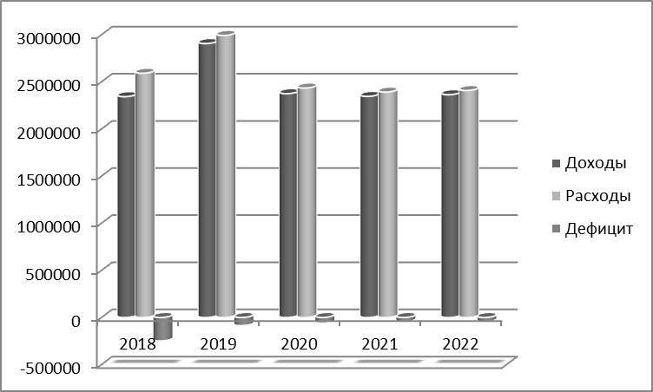
Рис. 2. Основные параметры бюджета города Железногорска на 2020 год и плановый период 2021 и 2022 годов в сравнении с показателями 2017 - 2019 годов

В проекте решения доходная часть бюджета города Железногорска на 2020 год запланирована в сумме 2374661,73 тыс. рублей, что ниже ожидаемого поступления 2019 года на 531632,69 тыс. рублей или на 18,3 процента. Поступление налоговых и неналоговых доходов планируется в сумме 1205046,95 тыс. рублей, что больше ожидаемого поступления 2019 года на 315 969,34 тыс. рублей или на 35,54 процента. Безвозмездные поступления на 2020 год запланированы в сумме 1 169 614,78 тыс. рублей, что меньше ожидаемого исполнения бюджета на 2019 год на 847 602,03 тыс. рублей или на 42 процента к уровню 2019 года.
Бюджет города Железногорска по расходам сформирован:
- на 2020 год в объеме 2 434 350,5 тыс. рублей;
- на 2021 год в объеме 2 391 143,38 тыс. рублей;
- на 2022 год в объеме 2 408 438,43 тыс. рублей.
80,4 процента расходов бюджета города Железногорска на 2020 год и на плановый период 2021 и 2022 годов носят социальную направленность.
Согласно статье 33 Бюджетного кодекса РФ при составлении, утверждении и исполнении бюджета уполномоченные органы должны исходить из необходимости минимизации размера дефицита бюджета.
Объем дефицита отражен в таблице 2.
Таблица 3
Объем дефицита города Железногорска
за период с 2018 года по 2019 год и на плановый период до 2022 года
тыс. руб.
Наименование/год | 2018 | 2019 | 2020 | 2021 | 2022
Профицит «+»/Дефицит «-» | - 248416 | - 86024,9 | - 59688,77 | - 45590,1 | - 44848,9

Как видно из таблицы, бюджет города Железногорска на 2020-2022 годы сформирован с дефицитом, в том числе:
- на 2020 год в сумме 59 688,77 тыс. рублей, что на 26 336,12 тыс. рублей или на 30,6 процентов меньше ожидаемого дефицита бюджета 2019 года;
- на 2021 год в сумме 45590,14 тыс. рублей, что на 14098,63 тыс. рублей или на 23,62 процента меньше запланированного дефицита на 2020 год;
- на 2022 год в сумме 44848,85 тыс. рублей, что на 741,29 тыс. рублей или на 1,6 процента меньше запланированного дефицита бюджета на 2021 год.
Отсюда следует, что на трехлетний плановый период планируется снижение дефицита с 59 688,77 тыс. рублей до 44 848,85 тыс. рублей, или на 24,8 процента.
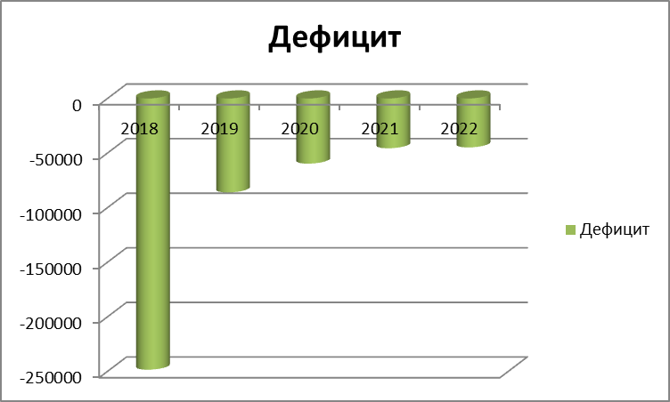
Рис. 3. Объем дефицита города Железногорска за пять лет

Финансирование дефицита бюджета города Железногорска в 2020-2022 годах предполагается за счет привлечения:
- бюджетных кредитов от других бюджетов бюджетной системы Российской Федерации в объеме 301 260,00 тыс. рублей;
- кредитов кредитных организаций в объеме 295 624,46 тыс. рублей.
Состав источников финансирования дефицита бюджета на 2020-2022 годы соответствует статье 96 Бюджетного кодекса РФ.
Уполномоченным органом муниципального образования «Город Железногорск» в 2020 году и плановом периоде по привлечению кредитов определена Администрация города Железногорска (пункт 33 проекта решения). Необходимо отметить, что в пункте 35 проекта решения говорится о предельном размере муниципального долга, понятие о котором с 01.01.2020 в Бюджетном кодексе отменено Федеральным законом от 02.08.2019 № 278-ФЗ «О внесении изменений в Бюджетный кодекс Российской Федерации и отдельные законодательные акты Российской Федерации в целях совершенствования правового регулирования отношений в сфере государственных (муниципальных) заимствований, управления государственным (муниципальным) долгом и государственными финансовыми активами Российской Федерации и признании утратившим силу Федерального закона «Об особенностях эмиссии и обращения государственных и муниципальных ценных бумаг» (далее по тексту – Закон № 278-ФЗ).
Согласно частям 3, 5 статьи 107 Бюджетного кодекса РФ верхние пределы муниципального внутреннего долга устанавливаются при соблюдении следующего ограничения:
объем муниципального долга не должен превышать утвержденный решением о местном бюджете на очередной финансовый год и плановый период (очередной финансовый год) общий объем доходов местного бюджета без учета утвержденного объема безвозмездных поступлений и (или) поступлений налоговых доходов по дополнительным нормативам отчислений от налога на доходы физических лиц. Указанный верхний предел составляет:
- на 2020 год в сумме 1205046,95 тыс. рублей;
- на 2021 год в сумме 1217989,80 тыс. рублей;
- на 2022 год в сумме 1235920,54 тыс. рублей.
Объем муниципального долга города Железногорска соответствует частям 3, 5 статьи 107 Бюджетного кодекса РФ:
Верхний предел муниципального внутреннего долга города Железногорска установлен в соответствии со статьей 107 Бюджетного кодекса РФ и составил (пункт 27, 28, 29 проекта решения):
- на 1 января 2021 года в сумме 295 624,46 тыс. рублей.
- на 1 января 2022 года в сумме 341 214,56 тыс. рублей.
- на 1 января 2023 года в сумме 386 063,45 тыс. рублей.
Верхний предел муниципального долга представляет собой расчетный показатель по состоянию на 1 января года, следующего за очередным финансовым годом и каждым годом планового периода. Предоставление муниципальных гарантий проектом решения о бюджете не планируется.

Начиная с бюджетов на 2020 год, Бюджетным кодексом РФ установлены предельные значения показателей долговой устойчивости муниципального образования, которые определяют объем расходов на обслуживание муниципального долга, при которых должны соблюдаться следующие требования:
- доля объема расходов на обслуживание муниципального долга в очередном финансовом году и плановом периоде не должна превышать 10 процентов утвержденного решением о местном бюджете на очередной финансовый год и плановый период общего объема расходов соответствующего бюджета, за исключением объема расходов, которые осуществляются за счет субвенций, предоставляемых из бюджетов бюджетной системы Российской Федерации. Указанная доля составляет:
в 2020 году – 130 384,00 тыс. рублей;
в 2021 году – 126 358,00 тыс. рублей;
в 2022 году - 128 076,94 тыс. рублей.
2) годовая сумма платежей в очередном финансовом году и плановом периоде по погашению и обслуживанию муниципального долга, возникшего по состоянию на 1 января очередного финансового года, не должна превышать 20 процентов утвержденного решением о местном бюджете на очередной финансовый год и плановый период общего объема налоговых, неналоговых доходов местного бюджета и дотаций из бюджетов бюджетной системы Российской Федерации.
В составе расходов бюджета города Железногорска предусматриваются бюджетные ассигнования на обслуживание муниципального долга на 2020 год и плановый период в сумме по 35 490,45 тыс. рублей ежегодно (часть 32 проекта решения), которые полностью направляются на уплату процентных платежей по бюджетным кредитам и кредитам кредитных организаций.
Указанная сумма не превышает предельные значения показателей долговой устойчивости муниципального образования, установленные статьей 107 Бюджетного кодекса РФ.

4. ДОХОДНАЯ ЧАСТЬ ПРОЕКТА БЮДЖЕТА
ГОРОДА ЖЕЛЕЗНОГОРСКА

Согласно пояснительной записке администрации города Железногорска к проекту решения Железногорской городской Думы «О бюджете города Железногорска на 2020 год и на плановый период 2021 и 2022 годов» доходная часть проекта бюджета города Железногорска на 2020 год и на плановый период 2021-2022 годов сформирована на основе ожидаемых в 2019 году показателей функционирования реального сектора экономики города Железногорска, прогноза социально-экономического развития города Железногорска на 2020 -2022 годы. Бюджетной и налоговой политики города Железногорска исходя из действующего налогового и бюджетного законодательства.
При формировании доходов проекта решения о бюджете соблюдены положения, определенные статьями 40, 41, 42, 46, 61.2, 62, 64 Бюджетного кодекса РФ.
Прогнозирование осуществляется отдельно по каждому виду налога и сбора в условиях хозяйствования города с учетом индекса промышленного производства, индекса-дефлятора цен промышленной продукции, фонда начисленной заработной платы, темпа роста (снижения) фонда начисленной заработной платы, сводного индекса потребительских цен, а также с учетом фактического поступления доходов в бюджет города Железногорска за предшествующие периоды и предложений главных администраторов доходов.
Перечень видов доходов, нормативы отчислений, ставки по налогам и сборам соответствуют положениям Бюджетного кодекса РФ и бюджетной классификации РФ.
Проектом решения о бюджете города Железногорска на 2020 год объем доходов запланирован в сумме 2374661,7 тыс. рублей.
Поступления по группе «Налоговые и неналоговые доходы» проекта городского бюджета на 2020 год планируются с увеличением на 35,2 процента к ожидаемому исполнению бюджета 2019 года и составят 1205046,9 тыс. рублей, на 2021 год налоговые и неналоговые доходы планируются в сумме 1217989,8 тыс. рублей или с увеличением на 1,1 процент к бюджету 2020 года, на 2022 год налоговые и неналоговые доходы прогнозируются в сумме 1235920,5 тыс. рублей или с ростом на 1,5 процента к бюджету 2021 года.
Динамика налоговых и неналоговых доходов бюджета города Железногорска за период с 2016 года по 2022 год представлена на рисунке 4.

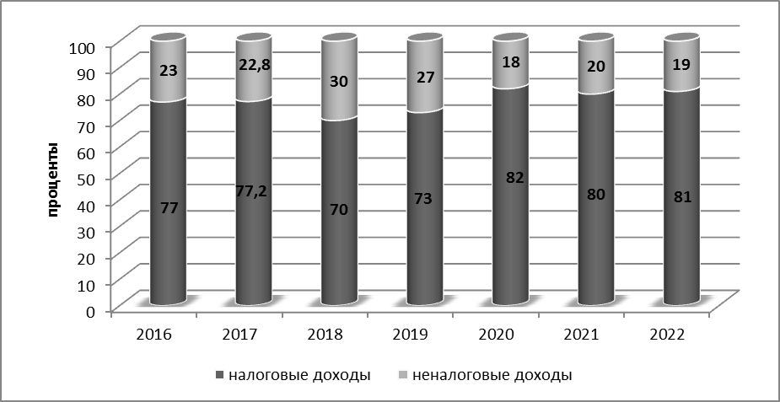
Рис. 4. Динамика налоговых и неналоговых доходов бюджета города Железногорска

Соотношение налоговых и неналоговых доходов кардинально не изменяется, однако прослеживается уменьшение доли неналоговых доходов: от соотношения 70 и 30 процентов до 80 и 20 соответственно в 2021-2022 годах.
Основной удельный вес в объеме налоговых и неналоговых доходов городского бюджета на 2020 год и на плановый период 2021 и 2022 годов занимают:
- налог на доходы физических лиц - 52,2 процента;
- земельный налог – 22,1 процента;
- доходы от оказания платных услуг (работ) – 9 процентов;
- доходы от использования имущества, находящегося в муниципальной собственности – 8,4 процентов;
Прочие налоги и сборы составят 8,3 процента.
Расчет налоговых и неналоговых доходов в бюджете города Железногорска производился по каждому виду налога или сбора исходя из фактического поступления в бюджет за предыдущие периоды, а также ожидаемых поступлений в 2022 году в бюджет города Железногорска. При расчете доходов бюджета города Железногорска учтены следующие изменения законодательства:
- утверждение единого норматива отчислений от налога на доходы физических лиц в бюджет города Железногорска (Закон Курской области от 12.09.2019 № 72-ЗКО «Об установлении единых нормативов отчислений от налога на доходы физических лиц в бюджеты городских округов Курской области» (принят Курской областной Думой 10.09.2019);
- изменение кодов бюджетной классификации и порядка зачисления по штрафам, санкциям, возмещению ущерба. Изменения внесены в связи с изменениями статьи 46 БК РФ, согласно которым в городской бюджет не будут зачисляться штрафы, налагаемые федеральными органами исполнительной власти и органами исполнительной власти субъектов Российской Федерации, за исключением штрафов, налагаемых комиссиями по делам несовершеннолетних, по нормативу 50 % и штрафов за нарушение муниципальных правовых актов - 100 %.

Поступление налоговых и неналоговых доходов в городской бюджет отражено в таблице № 4.
Таблица № 4
Поступление доходов в бюджет города Железногорска
(тыс. рублей)
Наименование доходов | Исполнено  за 2018 год | Ожидаемое исполнение за 2019 год | 2020 год |  | 2021 год |  | 2022 год
Наименование доходов | Исполнено  за 2018 год | Ожидаемое исполнение за 2019 год | проект | изменение к прошлому году, % | проект | изменение к прошлому году, % | проект | Изм. к прошлому году, %
1 | 2 | 3 | 4 | 5 | 6 | 7 | 8 | 9
Налоговые и неналоговые доходы | 886024,0 | 889077,6 | 1205046,9 | 35,5 | 1217989,8 | 1,1 | 1235920,5 | 1,5
Налоги на доходы физических лиц | 300475,5 | 307617,9 | 628950,9 | 104,4 | 668174,9 | 6,2 | 700617,3 | 4,6
1 | 2 | 3 | 4 | 5 | 6 | 7 | 8 | 9
Налог на товары (работы, услуги), реализуемые на территории Российской Федерации | 2623,0 | 2944,7 | 2944,7 | 0 | 2930,8 | -0,5 | 2930,8 | 0
Налоги на совокупный доход | 61323,9 | 59903,5 | 60900,8 | 1,7 | 19382,1 | -68,1 | 4870,5 | -74,9
Налоги на имущество | 258125,3 | 263860,3 | 276200,9 | 4,7 | 276200,9 | 0 | 276200,9 | 0
Государственная пошлина | 11852,3 | 12246,7 | 13664,4 | 11,6 | 13706,6 | 0,3 | 13706,6 | 0
Доходы от использования имущества, находящегося в государственной и муниципальной собственности | 107140,6 | 115702,1 | 101742,4 | -12,1 | 115249,1 | 13,3 | 115249,1 | 0
Платежи при пользовании природными ресурсами | 4513,2 | 3640,3 | 5020,2 | 38 | 5020,2 | 0 | 5020,2 | 0
Доходы от оказания платных услуг и компенсации затрат государства | 109689,9 | 107853,2 | 107999,1 | 0,1 | 109507,6 | 1,4 | 109507,6 | 0
Доходы от продажи материальных и нематериальных активов | 17533,4 | 4214,5 | 3278,00 | -22,2 | 3010,0 | -8,2 | 3010,0 | 0
Административные платежи и сборы | 4386,1 | 3424,9 | 3284,7 | -4,1 | 3746,3 | 14,1 | 3746,3 | 0
Штрафы, санкции, возмещение ущерба | 8364,5 | 7669,5 | 1061,1 | -86,2 | 1061,1 | 0 | 1061,1 | 0
Безвозмездные поступления | 1456641,2 | 2017216,8 | 1169614,8 | -42 | 1127563,4 | -3,6 | 1127669,0 | 0

На рисунке 5 изображено долевое соотношение основных налоговых и неналоговых доходов бюджета города Железногорска.
Рис. 5. Доля основных налоговых и неналоговых доходов бюджета города Железногорска

Как видно из рисунка 4 наибольший удельный вес в объеме доходов бюджета 2020 года занимают налог на доходы физических лиц (в 2020 году – 26,5 % от общего объема доходов бюджета и 64 % от объема налоговых доходов) и земельный налог (в 2020 году – 11,2 процентов от общего объема доходов бюджета и 27,2 % от объема налоговых доходов). В 2021 и 2022 годах прогнозируется увеличение доли поступлений налога на доходы физических лиц. Согласно пояснительной записке администрации города Железногорска к проекту решения Железногорской городской Думы «О бюджете города Железногорска на 2020 год и на плановый период 2021 и 2022 годов» увеличение прогнозных поступлений налога на доходы физических лиц по сравнению с бюджетом текущего года обусловлено установлением единого норматива отчисления и заявленным в основных показателях прогноза социально-экономического развития города Железногорска ростом фонда заработной платы на 2020 год -105,4 %, на 2021 год -106,3 % , на 2022 год – 104,9 %.
В соответствии с Законом Курской области от 12.09.2019 года № 72-ЗКО «Об установлении единых нормативов отчислений налога на доходы физических лиц в бюджеты городских округов Курской области» и учетом норм статьи 61.2 Бюджетного кодекса РФ норматив зачисления в бюджет города Железногорска НДФЛ с 2020 года составит 30 %.
Объем поступлений по налогу на вмененный доход для отдельных видов деятельности в общем объеме налоговых доходов составляет в 2020 году 5,7 %, в 2021 году – 1,5 %, в 2022 году не планируется в соответствии с п. 8 ст. 5 Федерального закона от 29.06.2012 № 97-ФЗ «О внесении изменений в часть первую и часть вторую Налогового кодекса Российской Федерации и статью 26 Федерального закона «О банках и банковской деятельности» с 2021 года отменяется действие системы налогообложения в виде единого налога на вмененный доход для отдельных видов деятельности.
На долю безвозмездных поступлений в проекте бюджета города Железногорска на 2020 год приходится 49,3 % (1169614,7 тыс. рублей) общего объема планируемых доходов, на 2021 год – 48,1 % (1127563,4 тыс. руб.), на 2022 год – 47,7 % (1127669,0 тыс. руб.).
Динамика безвозмездных поступлений за период 2016-2022 год представлена на рисунке 6.
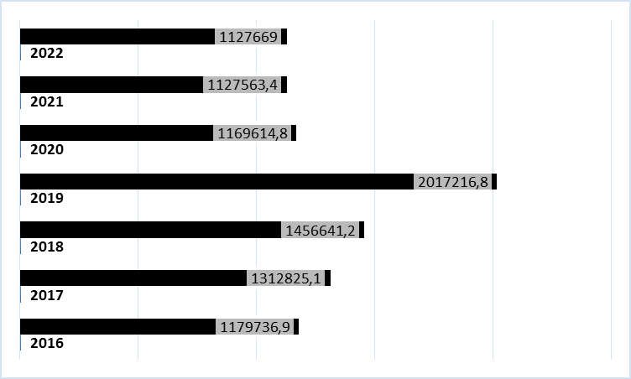

Рис. 6. Безвозмездные поступления в бюджет города Железногорска

Безвозмездные поступления на 2020 - 2022 годы в бюджете города Железногорска предусмотрены в виде субвенций, субсидий и иных межбюджетных трансферов в пределах средств, предусмотренных муниципальному образованию «город Железногорск» проектом Закона Курской области об областном бюджете на 2020 и на плановый период 2021 и 2022 годов. Поступление дотации на выравнивание бюджетной обеспеченности не планируется в связи с утверждением единого норматива на доходы физических лиц в размере 15%.
Соотношение налоговых и неналоговых доходов бюджета города Железногорска за период с 2016 по 2022 год по отношению к безвозмездным поступлениям представлены на рисунке 7.

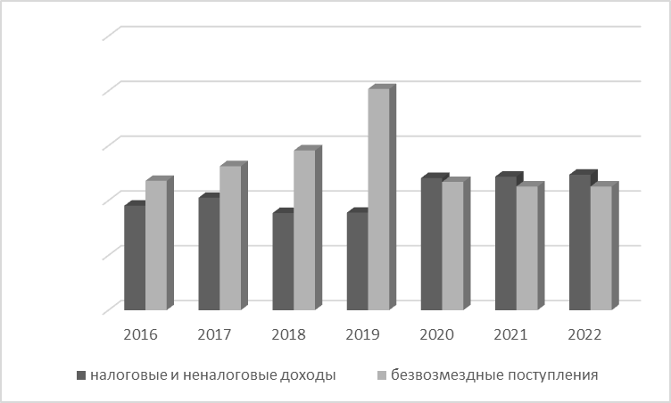

Рис. 7. Соотношение налоговых и неналоговых доходов по отношению к безвозмездным поступлениям в динамике по годам

Из гистограммы видно, что наибольшая финансовая помощь в бюджет города Железногорска поступила в 2019 году и в динамике поступлений с 2016 года постоянно росла, однако с 2020 года имеет динамику значительного уменьшения на 42 % в 2020 году по отношению к 2019 году и на 3,6 % в 2021 по отношению к 2020.

5. РАСХОДНАЯ ЧАСТЬ БЮДЖЕТА ГОРОДА ЖЕЛЕЗНОГОРСКА

При формировании бюджета города Железногорска на 2020 год и на плановый период 2021 и 2022 годов применены общие подходы к расчету бюджетных проектировок:
- по начислениям на оплату труда в соответствии с установленными тарифами страховых взносов в государственные внебюджетные фонды в размере 30,2 процента;
- планирование бюджетных ассигнований на исполнение вновь принимаемых обязательств осуществляется в соответствии с основаниями для возникновения расходных обязательств бюджета города Железногорска согласно статьям 86 и 174.2 Бюджетного кодекса РФ, учитывая Порядок конкурсного распределения принимаемых расходных обязательств бюджета города Железногорска (постановление администрации г. Железногорска от 17.02.2012 № 304 с учетом изменений и дополнений);
- бюджетные ассигнования, финансовое обеспечение которых осуществляется за счет средств федерального и областного бюджетов в виде целевых субвенций, предусматриваются в объемах, отраженных в проекте Закона Курской области «Об областном бюджете на 2020 год и на плановый период 2021 и 2022 годов» на момент формирования бюджета города Железногорска;
- объем бюджетных ассигнований муниципального дорожного фонда планируется за счет средств бюджета города Железногорска;
- обеспечение сохранения целевых показателей Указа Президента Российской Федерации от 7 мая 2012 года № 597 «О мероприятиях по реализации государственной социальной политики»;
- расходы на обеспечение условий софинансирования из федерального и областного бюджетов определены исходя из объемов 2019 года, с учетом данных главных распорядителей бюджетных средств областного бюджета;
- предложения главных распорядителей средств бюджета города Железногорска по увеличению предельных объемов финансирования.
Распределение бюджетных ассигнований по разделам функциональной классификации расходов городского бюджета на 2020 год и на плановый период 2021 и 2022 годов представлено в таблице № 5 и соответствует данным приложений № 11 и № 12 к проекту решения о бюджете.

Таблица № 5
Распределение бюджетных ассигнований по разделам
функциональной классификации расходов

Наименование | Ожидаемое исполнение городского бюджета на 2019 год | Проект решения Железногорской городской Думы «О бюджете города Железногорска на 2020 год и на плановый период 2021 и 2022 годов»
Наименование | Ожидаемое исполнение городского бюджета на 2019 год | 2020год |  |  | 2021 год |  |  | 2022 год
Наименование | Ожидаемое исполнение городского бюджета на 2019 год | сумма | Темпы роста  (снижения) к 2019 году |  | сумма | Темпы роста  (снижения) к 2020 году |  | сумма | Темпы роста  (снижения) к 2021 году
Наименование | Ожидаемое исполнение городского бюджета на 2019 год |  | тыс. руб. | % | сумма | тыс. руб. | % | сумма | тыс. руб. | %
1 | 2 | 3 | 4 | 5 | 6 | 7 | 8 | 9 | 10 | 11
ВСЕГО РАСХОДОВ | 2992319,31 | 2434350,50 | -557968,81 | 81,4 | 2391143,38 | -43207,12 | 98,2 | 2408438,43 | 17295,05 | 100,7
Общегосударственные вопросы | 197359,53 | 259442,92 | 62083,39 | 131,5 | 235930,01 | -23512,91 | 90,9 | 225777,26 | -10152,75 | 95,7
Национальная безопасность и правоохранительная деятельность | 22602,93 | 17277,02 | -5325,91 | 76,4 | 17277,02 | 0,00 | 100,0 | 17277,02 | 0,00 | 100,0
Национальная экономика | 136861,40 | 47415,57 | -89445,83 | 34,6 | 44844,90 | -2570,67 | 94,6 | 44844,90 | 0,00 | 100,0
Жилищно-коммунальное хозяйство | 183206,56 | 117398,00 | -65808,56 | 64,1 | 117381,00 | -17,00 | 100,0 | 117398,00 | 17,00 | 100,0
Образование | 1868903,70 | 1380662,75 | -488240,95 | 73,9 | 1331433,82 | -49228,93 | 96,4 | 1330935,22 | -498,60 | 100,0
Культура и кинематография | 111126,96 | 111119,93 | -7,03 | 100,0 | 111038,93 | -81,00 | 99,9 | 111038,93 | 0,00 | 100,0
Здравоохранение | 3443,22 | 1131,91 | -2311,31 | 32,9 | 1131,91 | 0,00 | 100,0 | 1131,91 | 0,00 | 100,0
Социальная политика | 317456,05 | 335813,80 | 18357,75 | 105,8 | 331546,49 | -4267,31 | 98,7 | 331534,59 | -11,90 | 100,0
Физическая культура и спорт | 119617,81 | 121967,95 | 2350,14 | 102,0 | 121638,65 | -329,30 | 99,7 | 121679,95 | 41,30 | 100,0
Средства массовой информации | 6935,08 | 6630,20 | -304,88 | 95,6 | 6630,20 | 0,00 | 100,0 | 6630,20 | 0,00 | 100,0
1 | 2 | 3 | 4 | 5 | 6 | 7 | 8 | 9 | 10 | 11
Обслуживание государственного и муниципального долга | 24806,07 | 35490,45 | 10684,38 | 143,1 | 35490,45 | 0,00 | 100,0 | 35490,45 | 0,00 | 100,0
Условно утвержденные расходы | х | х | х | х | 36800,00 | х | х | 64700,00 | 27900,00 | 175,8

Проект решения о бюджете на 2020 год предусматривает увеличение
расходов к ожидаемому уровню 2019 года по разделу «Общегосударственные вопросы» на 31,5 %, по разделу «Социальная политика» на 5,8 %, по разделу «Физическая культура и спорт» на 2 %, по разделу «Обслуживание государственного и муниципального долга на 43,1 %.
По остальным разделам предусмотренные проектом бюджетные ассигнования снижаются относительно ожидаемого исполнения за 2019 год.
Ежегодно наибольший удельный вес в общей сумме расходов составляют расходы на образование: в ожидаемом исполнении расходов за 2019 год – 62,5 %, в 2020 году – 56,7 %, в 2021 году – 55,7 %, в 2022 году – 55,3 %.
В проекте бюджета расходная часть бюджета города Железногорска на 2020 год прогнозируется в общей сумме 2434350,49 тыс. рублей, что на 557968,81 тыс. рублей (18,6 %) меньше расходов ожидаемого исполнения бюджета за 2019 год (2992319,31 тыс. рублей). Расходная часть бюджета на 2021 год также уменьшена к 2020 году на 43207,12 тыс. рублей (1,8 %) и составит 2391143,38 тыс. рублей. Плановые показатели 2022 года составят 2408438,43 тыс. рублей, что на 17295,05 тыс. рублей или на 0,7 % больше плановых показателей 2021 года.
Объем расходов за счет субвенций составит в 2020 году – 1130510,51 тыс. рублей, в 2021 году – 1127563,43 тыс. рублей, в 2022 году – 1127669,03 тыс. рублей. Удельный вес данных расходов в общем объеме расходов бюджета города Железногорска в 2020 году равен 46,4 %, в 2021 году – 47,2 %, в 2022 году – 46,8 %.
Проектом решения о бюджете города Железногорска на 2020 год и на плановый период 2021 и 2022 годов предусмотрен резервный фонд Администрации города Железногорска в сумме 1000,0 тыс. рублей ежегодно.
Расходы городского бюджета в соответствии с ведомственной структурой расходов на 2020 год и на плановый период 2021 и 2022 годов будут осуществлять 11 главных распорядителей бюджетных средств.
Распределение бюджетных ассигнований по ведомственной структуре расходов городского бюджета представлено в таблице № 6 и соответствует данным приложений № 13 и № 14 к проекту решения о бюджете.
Таблица № 6

Распределение бюджетных ассигнований по ведомственной
структуре расходов

№ п/п | Наименование | Проект бюджета
№ п/п | Наименование | на 2020 год | на плановый период
№ п/п | Наименование | на 2020 год | 2021 год | 2022 год
1 | 2 | 3 | 4 | 5
 | Расходы, всего тыс. руб. | 2434350,49 | 2391143,38 | 2408438,43
 | Условно утвержденные расходы, тыс. руб. | х | 36800,00 | 64700,00
 | % к общим расходам | х | 1,5 | 2,7
1 | Железногорская городская Дума
 | тыс. руб. | 5254,53 | 5254,53 | 5254,53
 | % к общим расходам | 0,2 | 0,2 | 0,2
2 | Контрольно-счетная палата города Железногорска Курской области
 | тыс. руб. | 7388,93 | 7388,38 | 7387,82
1 | 2 | 3 | 4 | 5
 | % к общим расходам | 0,3 | 0,3 | 0,3
3 | Управление финансов администрации города Железногорска Курской области
 | тыс. руб. | 91619,27 | 68182,01 | 57924,22
 | % к общим расходам | 3,8 | 2,9 | 2,4
4 | МУ «Управление по делам гражданской обороны и  чрезвычайным ситуациям города Железногорска»
 | тыс. руб. | 17277,02 | 17277,02 | 17277,02
 | % к общим расходам | 0,7 | 0,7 | 0,7
5 | Управление городского хозяйства администрации  города Железногорска Курской области
 | тыс. руб. | 208714,46 | 204736,36 | 204753,36
 | % к общим расходам | 8,6 | 8,6 | 8,5
6 | Управление муниципального имущества администрации  города Железногорска Курской области
 | тыс. руб. | 17122,34 | 17122,34 | 17122,34
 | % к общим расходам | 0,7 | 0,7 | 0,7
7 | Управление физической культуры, спорта, туризма, оздоровления детей и молодежной политики администрации города Железногорска Курской области
 | тыс. руб. | 122341,78 | 12199,41 | 122028,81
 | % к общим расходам | 5,0 | 5,1 | 5,1
8 | Администрация города Железногорска
 | тыс. руб. | 133183,43 | 130636,27 | 130741,87
 | % к общим расходам | 5,5 | 5,5 | 5,4
9 | Управление образования администрации города Железногорска  Курской области
 | тыс. руб. | 1358633,62 | 1309035,95 | 1308537,35
 | % к общим расходам | 55,8 | 54,7 | 54,3
10 | Управление культуры администрации города Железногорска  Курской области
 | тыс. руб. | 172301,06 | 172220,06 | 172220,06
 | % к общим расходам | 7,1 | 7,2 | 7,2
11 | Управление социальной защиты и охраны здоровья населения  города Железногорска Курской области
 | тыс. руб. | 300514,05 |  | 300491,05
 | % к общим расходам | 12,3 | 12,6 | 12,5

Как и в предыдущем периоде половина общего объема расходов бюджета города Железногорска на 2020 год и планового периода 2020 и 2021 годов приходится на расходы Управления образования администрации города (55,8 %, 54,7 %, 54,3 % соответственно).
На долю расходов остальных 10 главных распорядителей бюджетных средств приходится в 2020 году - от 0,2 % до 12,3 %, в 2021 и 2022 годах – от 0,2 % до 12,6 % общего объема расходов бюджета.
Главным и приоритетным направлением бюджетной политики, как и в предшествующие годы, остается обеспечение социальных обязательств, где социальные расходы составляют наиболее значимую часть общего объема расходов городского бюджета (рисунок 8).
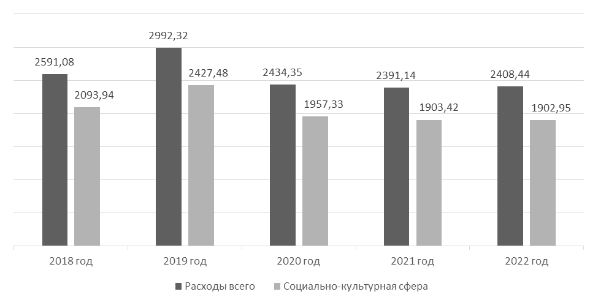
Рис. 8. Расходы на социально-культурную сферу, млн. рублей

В структуре расходов, представленного проекта бюджета города Железногорска на 2020 год объем средств, направляемых на социально-культурную сферу, составляет 80,4 % или 1957326,54 тыс. рублей, что на 470156,28 тыс. рублей (19,4 %) ниже ожидаемого исполнения 2019 года.
В 2021 году расходы на социально-культурную сферу составят 1903420,00 тыс. рублей (79,6 %), что на 2,7 % ниже уровня 2020 года, в 2022 году – 1902950,80 тыс. рублей, что на уровне 2021 года и составят 1636189,41 тыс. рублей (79,0 %).
Социально-культурная сфера в общем объеме расходов городского бюджета на 2020 год и плановый период 2020 и 2021 годов представлена следующими разделами по функциональной классификации (таблица 7).

Таблица 7
Структура расходов социально-культурной сферы

№ п/п | Наименование отрасли | Проект бюджета
№ п/п | Наименование отрасли | 2020 год | плановый период
№ п/п | Наименование отрасли | 2020 год | 2021 год | 2022 год
1 | 2 | 3 | 4 | 5
 | Расходы на социально-культурную сферу, всего тыс. руб. | 1957326,54 | 1903420,00 | 1902950,80
1 | Образование
 | тыс. рублей | 1380662,75 | 1331433,82 | 1330935,22
 | % к общим расходам | 70,5 | 69,9 | 69,9
2 | Культура, кинематография
 | тыс. рублей | 111119,93 | 111038,93 | 111038,93
 | % к общим расходам | 5,7 | 5,8 | 5,8
3 | Здравоохранение
 | тыс. рублей | 1131,91 | 1131,91 | 1131,91
 | % к общим расходам | 0,1 | 0,1 | 0,1
1 | 2 | 3 | 4 | 5
4 | Социальная политика
 | тыс. рублей | 335813,8 | 331546,49 | 331534,59
 | % к общим расходам | 17,2 | 17,4 | 17,4
5 | Физическая культура и спорт
 | тыс. рублей | 121967,95 | 121638,65 | 121679,95
 | % к общим расходам | 6,2 | 6,4 | 6,4
6 | Средства массовой информации
 | тыс. рублей | 6630,20 | 6630,20 | 6630,20
 | % к общим расходам | 0,3 | 0,3 | 0,3

Наибольшая доля в общих расходах на социально-культурную сферу приходится на образование, и составляет в 2020 году – 70,5 %, в 2021 – 2022 годах – 69,9 %. На социальную политику направлено в 2019 году 17,2 % всех расходов социально-культурной сферы, в 2020 и 2021 годах – 17,4 % от расходов на социально-культурную сферу в соответствующих годах.
Расходы на культуру, кинематографию составят в 2020 году 5,7 % всех расходов на социально-культурную сферу, в 2021 и 2022 годах 5,8 %.
На физическую культуру и спорт в 2020 году направлено 6,2 % всех расходов на социально-культурную сферу, в плановом периоде 2020 и 2021 годах доля расходов составит 6,4 %.
Доля расходов на здравоохранение и средства массовой информации незначительна и составит 0,1- 0,3 % всех расходов на социально-культурную сферу.
На исполнение публичных нормативных обязательств проектом бюджета города Железногорска в 2020 году предусмотрены бюджетные ассигнования в сумме 54242,81 тыс. рублей. Объем бюджетных ассигнований на исполнение публичных обязательств в плановом периоде 2021 и 2022 годов составит 53931,812 тыс. рублей ежегодно.

6. ПРИМЕНЕНИЕ ПРОГРАММНО-ЦЕЛЕВОГО МЕТОДА ПЛАНИРОВАНИЯ РАСХОДОВ БЮДЖЕТА

В соответствии со статьей 172 Бюджетного кодекса РФ, пунктом 2 статьи 50 Положения о бюджетном процессе, пунктом 3.1. Порядка составления проекта бюджета города Железногорска на очередной финансовый год (очередной финансовый год и плановый период), утвержденного постановлением администрации города Железногорска Курской области от 31.12.2015 г. № 3676 (с изменениями и дополнениями), основу проекта бюджета города Железногорска на 2020 год и плановый период 2021 и 2022 годов составляют 16 муниципальных программ.
Перечень муниципальных программ города Железногорска утвержден постановлением администрации города Железногорска от 09.10.2014 г. № 2566 «Об утверждении Перечня муниципальных программ города Железногорска» (с изменениями и дополнениями).
Объем бюджетных ассигнований на финансовое обеспечение реализации муниципальных программ установлен проектом бюджета города Железногорска по соответствующей каждой программе целевой статье расходов бюджета в соответствии с утвердившим программу муниципальным правовым актом города Железногорска, что соответствует пункту 2 статье 179 Бюджетного кодекса РФ.
Объем бюджетных ассигнований на реализацию муниципальных программ в 2020 году и плановом периоде 2021 и 2022 годов представлен в таблице № 8.
Таблица № 8
Объем бюджетных ассигнований на реализацию муниципальных программ
в 2020 году и плановом периоде 2021 и 2022 годов

Показатель | Утвержденный бюджет на 2019 год (в редакции решения от 10.10.2019 г. № 199-6-РД) | Проект бюджета
Показатель |  | 2020 год | 2021 год |  | 2022 год
1 | 2 | 3 | 4 |  | 5
Количество муниципальных программ | 16 | 16 | 16 | 16
Объем ассигнований,  тыс. рублей | 2884020,04 | 2257681,61 | 2201137,80 | 2200684,60
Отклонение от уровня предыдущего года,  тыс. рублей | х | -626338,43 | -56543,81 | -453,2
Темп роста (снижения), % | х | 78,3 | 97,5 | 99,9
Доля расходов на муниципальные программы в общем объеме расходов бюджета, % | 96,4 | 92,7 | 92,0 | 91,4

В 2020 году на муниципальные программы предусмотрены бюджетные ассигнования в сумме 2257681,61 тыс. рублей, что составляет 92,7 % от общих расходов городского бюджета. В 2021 году расходы по муниципальным программам составят 2201137,80 тыс. рублей или 92,0 % от общих расходов бюджета, в 2022 году - 2200684,60 тыс. рублей или 91,4 % от общих расходов бюджета.
Динамика расходов на программную деятельность в 2018 - 2022 годах представлена на графике (рисунок 9).

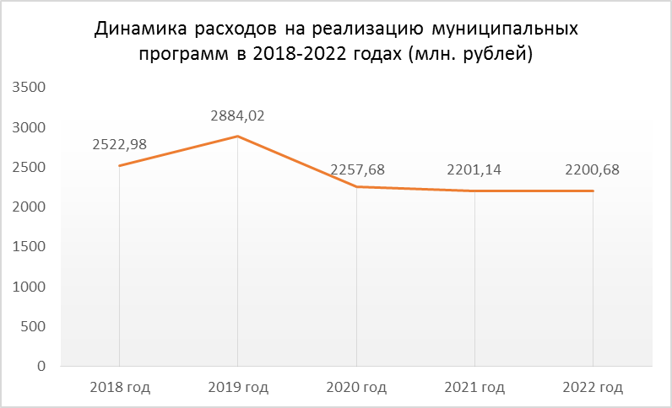
Рис. 9 Расходы на программную деятельность за период с 2018 года по 2020 год

Проектом бюджета на 2020 год и плановый период 2021 и 2022 годов предусматривается ежегодное снижение расходов по муниципальным программам. В 2020 году расходы на программную деятельность уменьшатся на 21,7 % или на - 626338,43 тыс. рублей по сравнению с 2019 годом, в 2021 году – на 2,5 % или на 56543,81 тыс. рублей по сравнению с предыдущим годом, 2022 году - на 0,1 % или на 453,2 тыс. рублей по сравнению с 2020 годом.
Распределение бюджетных ассигнований по муниципальным программам в 2020 году и плановом периоде 2021 и 2022 годов представлено в таблице № 9.
Таблица № 9

Распределение бюджетных ассигнований по муниципальным программам
в 2020 году и плановом периоде 2021 и 2022 годов
№ п/п | Наименование  муниципальной программы | Объем бюджетных ассигнований по проекту бюджета, тыс. рублей
№ п/п | Наименование  муниципальной программы | 2020 год | 2021 год | 2022 год
1 | 2 | 3 | 4 | 5
1. | Развитие культуры в городе Железногорске | 111397,4 | 111317,4 | 111317,4
1. | доля в общих расходах на программы, % | 4,9 | 5,1 | 5,1
2. | Социальная поддержка граждан города Железногорска | 300377,2 | 300354,2 | 300354,2
2. | доля в общих расходах на программы, % | 13,3 | 13,6 | 13,6
3. | Развитие образования города Железногорска | 1409271,7 | 1359674,0 | 1359176,0
3. | доля в общих расходах на программы, % | 62,4 | 61,8 | 61,8
1 | 2 | 3 | 4 | 5
4. | Управление муниципальным имуществом и земельными ресурсами в городе Железногорске | 16488,0 | 14017,3 | 14017,3
4. | доля в общих расходах на программы, % | 0,7 | 0,6 | 0,6
5. | Энергосбережение и повышение энергетической эффективности в городе Железногорске | 46,7 | 46,7 | 46,7
5. | доля в общих расходах на программы, % | 0,0 | 0,0 | 0,0
6. | Организация предоставления населению жилищно-коммунальных услуг, благоустройство и охрана окружающей среды в городе Железногорске | 164231,0 | 160369,9 | 160369,9
6. | доля в общих расходах на программы, % | 7,3 | 7,3 | 7,3
7. | Развитие физической культуры, спорта и повышение эффективности работы с молодежью, организация отдыха и оздоровления детей, молодежи в городе Железногорске | 122235,9 | 121893,5 | 121922,9
7. | доля в общих расходах на программы, % | 5,4 | 5,5 | 5,5
8. | Развитие муниципальной службы в городе Железногорске | 8900,8 | 8831,8 | 8847,8
8. | доля в общих расходах на программы, % | 0,4 | 0,4 | 0,4
9. | Сохранение и развитие архивного дела в городе Железногорске | 1495,0 | 1495,0 | 1495,0
9. | доля в общих расходах на программы, % | 0,1 | 0,1 | 0,1
10. | Развитие транспортной системы, обеспечение перевозки пассажиров в городе Железногорске и безопасности дорожного движения | 44714,9 | 44614,9 | 44614,9
10. | доля в общих расходах на программы, % | 2,0 | 2,0 | 2,0
11. | Профилактика правонарушений на территории города Железногорска | 1576,1 | 1576,1 | 1576,1
11. | доля в общих расходах на программы, % | 0,1 | 0,1 | 0,1
12. | Защита населения и территории от чрезвычайных ситуаций, обеспечение пожарной безопасности и безопасности людей на водных объектах в городе Железногорске | 20389,0 | 20389,0 | 20388,4
12. | доля в общих расходах на программы, % | 0,9 | 0,9 | 0,9
13. | Повышение и эффективности управления финансами | 46760,4 | 46760,4 | 46760,4
13. | доля в общих расходах на программы, % | 2,1 | 2,1 | 2,1
14. | Развитие малого и среднего предпринимательства в городе Железногорске | 230,0 | 230,0 | 230,0
14. | доля в общих расходах на программы, % | 0,0 | 0,0 | 0,0
1 | 2 | 3 | 4 | 5
15. | Реализация муниципальной политики в сфере печати и массовой информации в городе Железногорске | 6630,2 | 6630,2 | 6630,2
15. | доля в общих расходах на программы, % | 0,3 | 0,3 | 0,3
16. | Формирование современной городской среды в городе Железногорске на 2018-2022 годы | 2937,4 | 2937,4 | 2937,4
16. | доля в общих расходах на программы, % | 0,1 | 0,1 | 0,1
 | Итого по муниципальным программам | 2257681,6 | 2201137,8 | 2200684,6

Наибольшая доля в общем объеме расходов на программную деятельность в 2020 году и плановом периоде 2021 и 2022 годов приходится на муниципальную программу «Развитие образования города Железногорска» и составляет 62,4 %, 61,8 %, 61,8 % соответственно.
Удельный вес расходов 6 муниципальных программ составляет от 2 % до 13,3 % в 2020 году, от 2 % до 13,6 % в плановом периоде 2021 и 2022 годов.
Доля расходов на реализацию 9 муниципальных программ в общем объеме расходов на программную деятельность составляет менее 1 процента.
В проекте бюджета города Железногорска на 2020 год и плановый период 2021 и 2022 годов предусмотрены расходы на финансовое обеспечение четырех региональных проектов направленных на реализацию национальных проектов в соответствии с Указом Президента Российской Федерации от 7 мая 2018 года № 204 «О национальных целях и стратегических задачах развития Российской Федерации на период до 2024 года».
Общий объем бюджетных ассигнований на финансовое обеспечение реализации региональных проектов составляет в 2020 году 34927,52 тыс. рублей, в плановом периоде 2021 и 2022 годов 3167,38 тыс. рублей ежегодно.
Информация об объеме бюджетных ассигнований на реализацию региональных проектов представлена в таблице 10.
Таблица 10

Наименование  регионального проекта | ЦСР | Объем бюджетных ассигнований по проекту бюджета, тыс. рублей
Наименование  регионального проекта | ЦСР | 2020 год | 2021 год | 2022 год
Всего: | х | 34927,52 | 3167,38 | 3167,38
«Цифровая образовательная среда» | 032Е400000 | 25358,06 | 0,00 | 0,00
«Успех каждого ребенка» | 033Е200000 | 6402,08 | 0,00 | 0,00
«Акселерация субъектов малого и среднего предпринимательства» | 151I50000 | 230,00 | 230,00 | 230,00
«Формирование комфортной городской среды» | 221F200000 | 2937,38 | 2937,38 | 2937,38

7. ВЫВОДЫ И ПРЕДЛОЖЕНИЯ

Проект решения о бюджете направлен на решение задач, связанных с обеспечением макроэкономической стабильности, устойчивости и сбалансированности бюджетной системы, формированию и исполнению бюджета на основе муниципальных программ, концентрации ресурсов на ключевых направлениях развития экономики города Железногорска.
- Прогноз социально-экономического развития города Железногорска на 2020 год и плановый период 2021-2022 годов разработан на вариативной основе в трех вариантах - базовом, целевом, консервативном и одобрен постановлением Администрации города Железногорска от 10.10.2019 № 2006.
Основу экономики города Железногорска составляет промышленное производство. Основной показатель, отражающий общеэкономическое развитие города, объем отгруженных товаров собственного производства, выполненных работ и услуг собственными силами производителей промышленной продукции в 2019 году оценивается в 136082,6 млн. рублей с ростом индекса физического объема на 1,7 % к 2018 году (в сопоставимых ценах).
По прогнозу объем отгруженных товаров собственного производства, выполненных работ и услуг собственными силами производителей промышленной продукции в 2020 году планируется с увеличением на 6327,7 млн. рублей по сравнению к 2019 году, в 2021 году – на 8887,6 млн. рублей к 2020 году. В 2022 году прогнозируется снижение объема отгруженных товаров собственного производства на 610,4 млн. рублей.
В целом по городу Железногорску в 2019 году ожидается положительный финансовый результат с ростом на 32,1 % к предыдущему году. Ожидается рост финансового результата в 2020-2021 годах на 4,7 % и 6,0 % соответственно. В 2022 году прогнозируется снижения финансового результата на 2,5 %.
Однако необходимо отметить, что основные прогнозные параметры макроэкономических показателей 2020-2021 годов, а также оценка достижения показателей 2019 года имеют отклонение от прогнозируемых значений с ранее одобренными значениями показателей среднесрочного прогноза постановлением Администрации города Железногорска от 01.11.2018 № 2298.
- Постановлением администрации города Железногорска от 12.09.2019 г. № 1789 утверждены основные направления бюджетной и налоговой политики города Железногорска на 2020 год и на плановый период 2021 и 2022 годов, который по сравнению с 2019 годом расширен, однако итого за предыдущие годы не имеет.
Анализ основных параметров бюджета свидетельствует об улучшении состояния сбалансированности бюджета в связи с уменьшением зависимости городского бюджета от межбюджетных трансфертов.
Снижается также и объем дефицита: в 2020 году - на 30 процентов от ожидаемого в 2019 году, в 2021 году – на 23,6 процентов, в 2022 году – на 1,6 процент.
Состав источников финансирования дефицита бюджета на 2020-2022 годы соответствует статье 96 Бюджетного кодекса РФ.
Верхние пределы и объем муниципального внутреннего долга соответствуют статье 107 Бюджетного кодекса РФ.
В составе расходов бюджета города Железногорска предусматриваются бюджетные ассигнования на обслуживание муниципального долга на 2020 год и плановый период в сумме по 35 490,45 тыс. рублей ежегодно (часть 32 проекта решения), которые полностью направляются на уплату процентных платежей по бюджетным кредитам и кредитам кредитных организаций.
Указанная сумма не превышает предельные значения показателей долговой устойчивости муниципального образования, установленные статьей 107 Бюджетного кодекса РФ.
- При формировании доходов проекта решения о бюджете соблюдены положения, определенные статьями 40, 41, 42, 46, 61.2, 62, 64 Бюджетного кодекса РФ.
Перечень видов доходов, нормативы отчислений, ставки по налогам и сборам соответствуют положениям Бюджетного кодекса РФ и бюджетной классификации РФ.
Проектом решения о бюджете города Железногорска на 2020 год объем доходов запланирован в сумме 2374661,7 тыс. рублей.
Основной удельный вес в объеме налоговых и неналоговых доходов городского бюджета на 2020 год и на плановый период 2021 и 2022 годов занимают:
- налог на доходы физических лиц - 52,2 процента;
- земельный налог – 22,1 процента;
- доходы от оказания платных услуг (работ) – 9 процентов;
- доходы от использования имущества, находящегося в муниципальной собственности – 8,4 процентов;
Прочие налоги и сборы составят 8,3 процента.
4. В проекте бюджета расходная часть бюджета города Железногорска на 2020 год прогнозируется в общей сумме 2434350,49 тыс. рублей, что на 557968,81 тыс. рублей (18,6 %) меньше расходов ожидаемого исполнения бюджета за 2019 год (2992319,31 тыс. рублей). Расходная часть бюджета на 2021 год также уменьшена к 2020 году на 43207,12 тыс. рублей (1,8 %) и составит 2391143,38 тыс. рублей. Плановые показатели 2022 года составят 2408438,43 тыс. рублей, что на 17295,05 тыс. рублей или на 0,7 % больше плановых показателей 2021 года.
Расходы городского бюджета в соответствии с ведомственной структурой расходов на 2020 год и на плановый период 2021 и 2022 годов будут осуществлять 11 главных распорядителей бюджетных средств.
Более 50 процентов общего объема расходов бюджета города Железногорска на 2020 год и планового периода 2020 и 2021 годов приходится на расходы Управления образования администрации города (55,8 %, 54,7 %, 54,3 % соответственно).
В структуре расходов, представленного проекта бюджета города Железногорска на 2020 год объем средств, направляемых на социально-культурную сферу, составляет 80,4 %, в 2021 году - 79,6 %, в 2022 году – 79,0 %.
На исполнение публичных нормативных обязательств проектом бюджета города Железногорска в 2020 году предусмотрены бюджетные ассигнования в сумме 54242,81 тыс. рублей. Объем бюджетных ассигнований на исполнение публичных обязательств в плановом периоде 2021 и 2022 годов составит 53931,812 тыс. рублей ежегодно.
- В соответствии со статьей 172 Бюджетного кодекса РФ одной из основ проекта бюджета города Железногорска на 2020 год и плановый период 2021 и 2022 годов составляют 16 муниципальных программ.
Объем бюджетных ассигнований на финансовое обеспечение реализации муниципальных программ установлен проектом бюджета города Железногорска по соответствующей каждой программе целевой статье расходов бюджета в соответствии с утвердившим программу муниципальным правовым актом города Железногорска, что соответствует пункту 2 статьи 179 Бюджетного кодекса РФ.
Доля расходов на реализацию муниципальных программ составляет в 2020 году - 92,7 % от общих расходов городского бюджета, в 2021 году - 92,0 % , в 2022 году - 91,4 %.
Наибольшая доля в общем объеме расходов на программную деятельность в 2020 году и плановом периоде 2021 и 2022 годов приходится на муниципальную программу «Развитие образования города Железногорска» и составляет 62,4 %, 61,8 %, 61,8 % соответственно.
Удельный вес расходов 6 муниципальных программ составляет от 2 % до 13,3 % в 2020 году, от 2 % до 13,6 % в плановом периоде 2021 и 2022 годов.
Доля расходов на реализацию 9 муниципальных программ в общем объеме расходов на программную деятельность составляет менее 1 процента.
Общий объем бюджетных ассигнований на финансовое обеспечение реализации региональных проектов составляет в 2020 году 34927,52 тыс. рублей, в плановом периоде 2021 и 2022 годов 3167,38 тыс. рублей ежегодно.
- Представленный проект решения Железногорской городской Думы «О бюджете города Железногорска на 2020 год и на плановый период 2021 и 2022 годов» достоверно отражает основные показатели формирования бюджета города Железногорска Курской области.
ПРЕДЛОЖЕНИЕ:
Администрации города Железногорска подвести итоги реализации бюджетной и налоговой политики города Железногорска за 2018 и 2019 годы.

Председатель
Контрольно-счетной палаты
города Железногорска Е.Н.Воронина

Исп.: Васильева Э.П. тел.: 8(47148)77113;
Бородина Т.А. , Пугачева О.В. тел. 8(47148)77112

